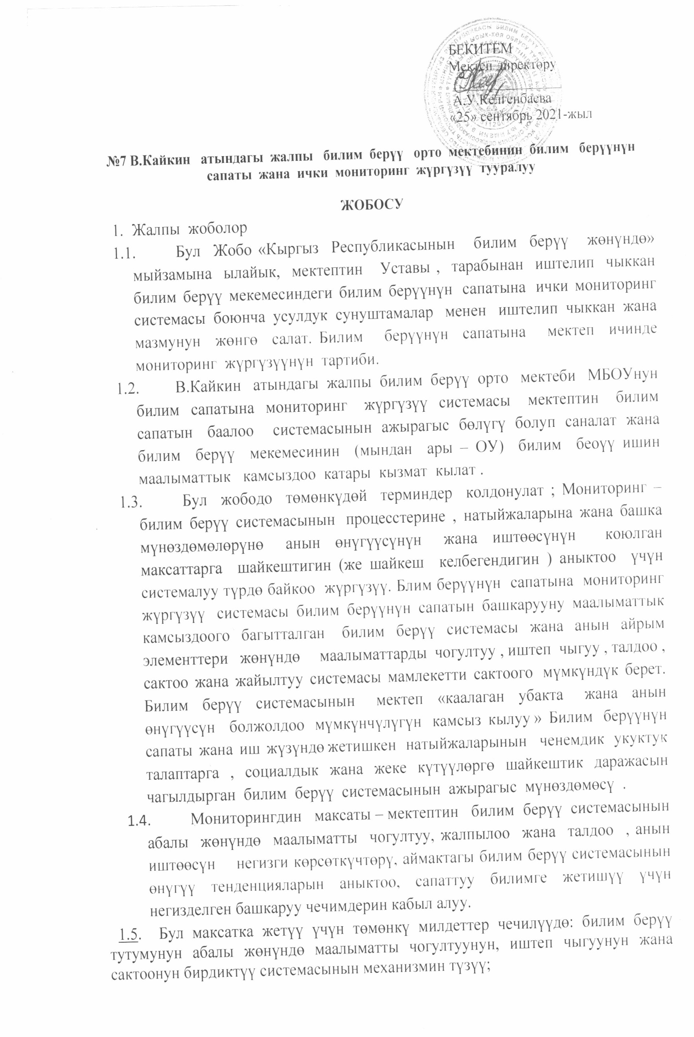

мониторингдин бардык катышуучуларынын ишин координациялоо, 0Уда билим берүү системасын өнүктүрүүнүн динамикасын жана негизги тенденцияларын өз убагында аныктоо;
билим берүүнүн сапатына таасир этүүчү факторлорду аныктоо, аракеттерди минималдаштыруу жана терс кесепеттерди жоюу боюнча чараларды көрүү;
алынган маалыматтарды талдоонун негизинде билим берүү системасын өнүктүрүүнүн негизги стратегиялык багыттарын түзүү;
- Мониторингди уюштуруу жана технологиясы
2.1. Мониторинг жол-жобосун ишке ашыруунун уюштуруучулук негизи болуп мектеп ичиндеги мониторинг программасы саналат, ал мониторинг жүргүзүүнүн формасын, багыттарын, мөөнөттөрүн жана тартибин, жооптуу аткаруучуларды аныктайт. Анын негизинде жылдык мониторинг циклограммасы түзүлөт, ал окуу жайдын директорунун буйругу менен бекитилет жана Мектептин кызматкерлери үчүн милдеттүү болуп саналат Мониторинг эки формада жүргүзүлөт: үзгүлтүксүз (үзгүлтүксүз) ) мониторинг (милдеттерди койгондон кийин үзгүлтүксүз жүргүзүлөт жана тиешелүү технологиялык чогултуу жана маалыматты иштеп чыгуу менен суроо-талап системасын түзүү) жана мониторинг программасына ылайык мезгилдүү мониторинг (мезгил-мезгили менен жүргүзүлөт).
2.3. Мониторинг деңгээлдик иерархиялык структура болуп саналат жана билим берүү мекемелеринин административдик деңгээлин жана предметтик мугалимдердин усулдук бирикмелеринин деңгээлин камтыйт.
2.4. Мониторинг окуу жайдын жетекчилигинин администрациясынын жана түзүмдүк бөлүмдөрүнүн аракеттерин координациялоону талап кылат.“мектептин” администрациясы райондук жана шаардык деңгээлде жүргүзүлүп жаткан мониторингди уюштурууга көмөк көрсөтөт.
2.5 Мониторинг жүргүзүү үчүн жооптуу адамдар дайындалат, алардын курамы окуу жайдын директорунун буйругу менен бекитилет.Мониторингди жүргүзүүчү адамдардын катарына директордун ОИИБ ​​боюнча орун басарлары, мектеп МОнун жетекчилери, педагогикалык психолог, мугалимдер кирет.
2.6. Мониторинг маалыматты чогултуунун, иштеп чыгуунун, сактоонун жана пайдалануунун бардык этаптарында заманбап маалыматтык технологияларды кеңири колдонууну камтыйт.
2.7. Мониторинг жүргүзүү төмөнкү иш-аракеттердин ырааттуулугун болжолдойт;
мониторинг объектисин аныктоо жана негиздөө;
мониторинг жүргүзүү үчүн колдонулган маалыматтарды чогултуу;
маалыматты сактоону жана оперативдүү пайдаланууну камсыз кылуучу маалымат базаларын структуралаштыруу;

мониторинг учурунда алынган маалыматтарды иштеп чыгуу;
мониторинг жүргүзүүдө алынган маалыматтарды талдоо жана интерпретациялоо;
алынган маалыматтарды талдоонун негизинде документтерди даярдоо;
мониторингдин натыйжаларын мониторингди колдонуучулар арасында жайылтуу.
2.8. Мониторингдин инструменттерине жалпы методологиялык талаптар негиздүүлүк, ишенимдүүлүк, колдонуунун жеңилдиги, башкаруунун ар кандай деңгээлдери үчүн жеткиликтүүлүгү, стандартташтыруу жана тестирлөө болуп саналат.
2.9. Мониторингде колдонулган өлчөө процедурасы объекттин сапаттык жана сандык мүнөздөмөлөрүн белгилөөгө багытталган.
2.10. Жалпысынан же иш жүзүндө өлчөөгө мүмкүн болбогон мүнөздөмөлөр үчүн сандык баалоо системасы сапаттык баа берүү менен толукталат.
2.11. Билим берүү системасына сапаттык баа берүүгө мүмкүндүк берүүчү негизги инструменттер болуп төмөнкүлөр саналат:
- убакыттын өтүшү менен мүнөздөмөлөрдүн өзгөрүшүн талдоо (динамикалык анализ) жана айрым мүнөздөмөлөрдү билим берүү системасындагылар менен салыштыруу (салыштырмалуу анализ).
2.12. мектептин билим берүүнүн сапатын баалоодо индикаторлордун иш жүзүндөгү маанилерин аныктоонун негизги ыкмалары экспертиза жана өлчөө болуп саналат. Экспертиза – билим берүү процесстеринин абалын, билим берүү ишинин шарттарын жана натыйжаларын комплекстүү изилдөө. Стандартташтырылган формасы бар жана мазмуну билим берүү мекемесинде ишке ашырылып жаткан билим берүү программаларына ылайык келген контролдук өлчөө материалдарын (кредиттер, тесттер, анкеталар ж.б.) пайдалануу менен билим берүүнүн жетишкендиктеринин деңгээлин баалоо.
2.13. Мекеменин ишине мониторинг жүргүзүү сапатты баалоо процедуралары аркылуу ишке ашырылат: мекемени лицензиялоо;
мекеменин мамлекеттик аккредитациясы; бүтүрүүчүлөрдүн мамлекеттик (акыркы) аттестациясын;
билим берүүнүн дењгээлдери боюнча жыйынтыктоочу аттестациянын өз алдынча формалары: В билим берүүнүн сапатына мониторинг;
мекеменин жана педагогикалык ишмердүүлүктүн ички мониторинги;
конкурстар жана олимпиадалар Мониторинг ыкмаларына төмөнкүлөр кирет;
2.14. эксперттик баалоо, тестирлөө, сурамжылоо, рейтингдик, контролдук жана башка квалификациялык иштер, маалыматты статистикалык иштетүү ж.б.
2.15. Мониторингдин иерархиялык түзүлүш принцибине ылайык, төмөнкү деңгээлдеги көрсөткүчтөрдүн жана мониторингдин параметрлеринин системасына жогорураак деңгээлде көрсөтүлгөн көрсөткүчтөр жана параметрлер киргизилет.
2.16. Мектептин билим берүүнүн сапатына мониторинг төмөнкү тогуз багыт боюнча жүргүзүлөт, аларга мониторингдин саналып өткөн объектилери кирет: 1. Билим берүүнүн натыйжаларынын сапаты:
предметтерди окутуунун натыйжалары (анын ичинде ички жана окуу жайларынын маалыматтарын салыштыруу). тышкы диагностика, анын ичинде НТС жана ЖРТ); метапредметтик окуунун натыйжалары; жеке натыйжалар (анын ичинде окуучулардын адаптациясынын көрсөткүчтөрү); предметтик жана метапредметтик натыйжаларды, окуучулардын ден соолугун (динамикасын) аралык баалоонун жыйынтыгы:
билим берүүнүн натыйжаларынын сапатына ата-энелердин канааттануусу.
2. Милдеттүү окутуунун натыйжаларын түзүүнүн сапаты: окуучулардын били студенттердин окуу динамикасына көз салуу, академиялык ийгиликсиздиктин алдын алуу; УУДдун калыптануу деңгээлин аныктоо ж. колдонулган технологиялар, инновациялык жана эксперименталдык иш-чараларга катышуу; кесиптик сынактарга катышуу В окуучулардын жана ата-энелердин сабактардын сапатына канааттануусу. «Жөндөмдүү балдар» программасын ишке ашыруунун сапаты
3. катышуучулардын, предметтик олимпиадалардын, сынактардын саны, предметтик олимпиадалардын жеңүүчүлөрү жана байге ээлеринин саны, илимий-изилдөө сынактарынын жана долбоорлорунун байге ээлеринин саны;
окуучулардын чыгармачылык ишмердигинин натыйжаларын сандык жана сапаттык талдоо.
4. Инновациянын сапаты:
* мектептердин федералдык, аймактык, муниципалдык деңгээлдеги инновациялык жана эксперименталдык иштерге катышуусу; федералдык, региондук, муниципалдык деңгээлдеги илимий конференцияларга катышуу;
илимий жыйнактарда, журналдарда, жалпыга маалымдоо каражаттарында педагогикалык жана жетекчи кадрлардын макалаларын жарыялоо.
5. Окуу-методикалык жактан камсыз кылуунун сапаты жана билим берүү мамилелеринин материалдык-техникалык жабдылышы:
окуу процессинин жабдылышынын толуктугу; окуу процессинин минималдуу жабдылышына жана окуу кабинеттеринин жабдылышына, маалыматтык жана өнүктүрүү чөйрөсүнө карата талаптарга ылайык окуу кабинеттерин материалдык-техникалык камсыздоо (анын ичинде МКТ каражаттары жана окуу-методикалык камсыздоо).
Билим берүүнүн сапаты:
класстан тышкаркы иштердин тарбиялык потенциалын баалоо; кошумча билим берүү системасын уюштуруу;
6. окуучулардын өз алдынча башкаруусун уюштуруу жана балдардын коомдук уюмдарынын ишмердүүлүгү (ДО0);
окуучулардын, анын ичинде инсандык өнүгүү көйгөйлөрү бар мектеп окуучуларын тарбиялоону социалдык-психологиялык жактан колдоо.
7. Ден соолукту сактоочу иш-чаралардын сапаты жана балдардын мектепте коопсуз болушу;
санитардык-гигиеналык жана эстетикалык шарттар;
медициналык колдоо жана коомдук тамактануу; билим берүү мекемесиндеги психологиялык климат;
мектептин өрт коопсуздугун жана антитеррордук коопсуздугун камсыз кылуу.
2.17. Билим берүүнүн сапатына мониторинг жүргүзүү системасы маалыматтар базасынын эки бөлүгү менен көрсөтүлүшү мүмкүн
инварианттык бөлүк (түзүмү, курамы жана эсептөө методикасы боюнча билим берүү процессинин бардык субъекттери үчүн бирдей комплексинин туруктуулугун контролдоо;
индикаторлор: вариативдик бөлүк (сабактар ​​боюнча билим берүү процессинин өзгөчөлүктөрүн, окуу процессинин багыттарын жана ага байланыштуу процесстерди чагылдырган, жеке тапшырмалардын аткарылышын, инновацияларды жана алардын натыйжалуулугун баалоочу көрсөткүчтөр.
2.18. Мониторингдин алынган маалыматтарын талдоонун натыйжалары боюнча тиешелүү документтер (отчеттор, маалымкаттар, отчеттор) түзүлүп, алар билим берүү мекемесинин окуу кызматкерлеринин, уюштуруучунун, ата-энелердин, шаар коомчулугунун назарына жеткирилет.
2.19. Мониторингдин натыйжалары MA деңгээлинде административдик чечимдерди кабыл алуу үчүн негиз болуп саналат.
2.20. Билим берүүнүн сапатын баалоонун мектеп системасы төмөнкү принциптерге негизделет
2.20.1. Билим берүүнүн сапатын баалоо жана башкаруу системасын калыптандырууда программалык-максаттуу мамиле.
2.20.2. Жалпысынан мектептеги жана мектептеги ар бир окуучунун билим сапатынын абалы, билим берүү кызматтарынын ар кандай керектөөчүлөрүнүн керектөөлөрүн эске алуу менен колдонулган инструменталдык жана технологиялык көрсөткүчтөр жөнүндө маалымат агымын дифференциялоонун жана тартипке келтирүүнүн максатка ылайыктуулугу жана алардын санын азайтуу.
2.20.3. Билим сапатынын реалдуу талаптары, нормалары жана көрсөткүчтөрү, алардын социалдык жана инсандык мааниси.
2.20.4. Билим берүүнүн сапатын баалоонун диагностикалык каражаттарын жана процесстерин иштеп чыгууга илимий мамиле.
2.20.5. Коомдук экспертиза системасына бардык этаптарда билим берүү процессинин бардык катышуучуларын киргизүү аркылуу Glasnost, билим берүүнүн сапатын баалоо процедураларынын ачыктыгы, айкындуулугу, керектөөчүлөр үчүн билим берүүнүн абалы жана сапаты жөнүндө маалыматтын жеткиликтүүлүгү.
2.20.6. Окуу процессинин натыйжаларын жана уюштурулушун баалоо үчүн эксперттерди даярдоо менен кесипкөйлүк.
2.20.7. Башталгыч, жалпы жана орто билим берүүнүн этаптарына коюлган талаптардын бирдиктүүлүгүнөн улам үзгүлтүксүздүк.
2.20.8. Компетенттүүлүк сапатты баалоо системаларынын иштеши боюнча россиялык тажрыйбаны эске алууга негизделген.
- Билим берүүнүн сапатын баалоо боюнча мектеп системасынын компоненттери
3.1. Билим берүүнүн сапатын баалоо төмөнкүлөр аркылуу ишке ашырылат: билим берүүнүн натыйжаларына мектеп ичиндеги мониторинг системасы;
мектеп администрациясы тарабынан үзгүлтүксүз жүргүзүлүүчү билим сапатынын мектеп ичиндеги текшерүүсү (ички аудит).
3.2. Мектеп администрациясы (директор жана анын орун басарлары) билим берүүнүн сапатын баалоого концептуалдык мамилелерди түзөт, билим берүүнүн сапатына мониторинг жүргүзүү жана баалоо жол-жоболорун ишке ашырууну камсыздайт, иш-аракеттери билим берүүнүн сапатын баалоого байланышкан ар кандай түзүмдөрдүн ишин координациялайт. , мектептик билим берүүнү өнүктүрүүнүн абалын жана тенденцияларын аныктоо, билим берүүнүн сапатын жогорулатуу боюнча башкаруу чечимдерин кабыл алуу.
3.3. Мектеп мугалимдеринин усулдук бирикмелери мектепте билим берүүнүн сапатын баалоонун жыйынтыгы боюнча ар бир этапта мектепте билим берүүнүн сапатын жогорулатууга багытталган педагогикалык стратегиялардын жана технологиялардын натыйжалуулугуна экспертиза жүргүзүшөт, мектепти өнүктүрүү программасына сунуштарды иштеп чыгышат. билим берүүнүн сапатын жогорулатуу.
3.4. Мектептин Кеңеши WMOCO системасын киргизүү боюнча мектептин жетекчисин, директордун орун басарларын угат, Мектепти өнүктүрүү программасын ишке ашырууда пландаштырылган натыйжаларга жетүүдөгү мектеп жетекчилеринин жана мугалимдеринин ишине баа берет; билим берүүнүн сапатын баалоого түздөн-түз катышуу.
- Мониторингдик изилдөөлөрдүн катышуучуларынын функционалдык милдеттерин бөлүштүрүү
4.1. Мониторинг тобу, билим берүү мекемесинин төрагалары билим берүүнүн сапатын баалоо методикасын иштеп чыгууга катышат:
Билим берүү мекемелеринин өнүгүүсүнүн абалын жана динамикасын мүнөздөгөн көрсөткүчтөрдүн системасын иштеп чыгууга;
мониторинг изилдөөлөрдү жүргүзүү; мониторингдин натыйжаларын талдоо; мониторингдин натыйжаларынын эсебин жүргүзүү;
белгиленген кемчиликтерди четтетүү боюнча сунуштарды иштеп чыгуу
4.2. ОТИ боюнча директордун орун басарлары:
мониторингдик изилдөөлөрдүн тартибин жана мезгилдүүлүгүн белгилейт жана бекитет;
окуу жайын андан ары өнүктүрүүнүн жолдорун аныктайт;
билим берүү программасынын негизинде мектепте контролдук жана баалоо жол-жоболорун, билим берүүнүн сапатына мониторинг;
социологиялык жана статистикалык изилдөөлөрдү жүргүзүүнү камсыз кылуу;
билим берүү уюмдарында билим берүүнүн сапатына мониторинг жүргүзүү системасын уюштуруу, сапаттын өнүгүүсүнүн абалы жана динамикасы жөнүндө маалыматтарды чогултуу, иштетүү, сактоо жана көрсөтүү;
билим берүү мекемесинин деңгээлинде билим берүүнүн сапатын баалоонун натыйжаларына талдоо жүргүзүү;
билим берүүнүн сапатын баалоо системасынын негизги колдонуучуларынын маалыматтык суроо-талаптарын изилдөөнү уюштуруу;
билим берүүнүн сапатын баалоо системасынын муниципалдык жана аймактык деңгээлдеринде билим берүүнүн сапаты жөнүндө маалымат менен камсыз кылууну камсыз кылуу;
билим берүүнүн сапатын баалоонун натыйжалары боюнча маалыматтык-аналитикалык материалдарды калыптандыруу (окуу жылындагы билим берүү мекемесинин ишин талдоо. ачык отчет);
натыйжаларды талдоонун негизинде билим берүүнүн сапатын өнүктүрүү боюнча башкаруу чечимдерин кабыл алуу
4.3. Класс жетекчиси:
ар бир окуучунун жалпы билимин көзөмөлдөйт;
жыйынтыктарды ата-энелердин назарына өз убагында жеткирет ар бир окуучунун инсандыгынын өнүгүү динамикасын талдайт окуучуларга жана ата-энелерге окуунун натыйжаларын өз алдынча баалоо боюнча сунуштарды иштеп чыгат жана сунуштайт;
мониторинг тобуна маалыматтарды өз убагында берет.
4.4. Мугалим рефлексия, тестирлөө, контролдоо бөлүмдөрүнүн жыйынтыктары боюнча окуучулардын предметтер боюнча окуу жетишкендиктеринин деңгээлин аныктайт жана талдайт;
окуучуларды даярдоонун денгээлин жогорулатуунун жолдорун белгилейт;
мониторинг тобуна өз убагында маалымат берип турат.
4.5 Тарбия иштери боюнча директордун орун басары;
ар бир курактык топто мониторинг жүргүзүү;
ар бир курактык топтун окуучуларынын өнүгүү деңгээлинин динамикасын талдайт;
окуу процессин уюштуруунун деңгээлин жогорулатуу боюнча сунуштарды иштеп чыгат жана мугалимдерге сунуштайт.

